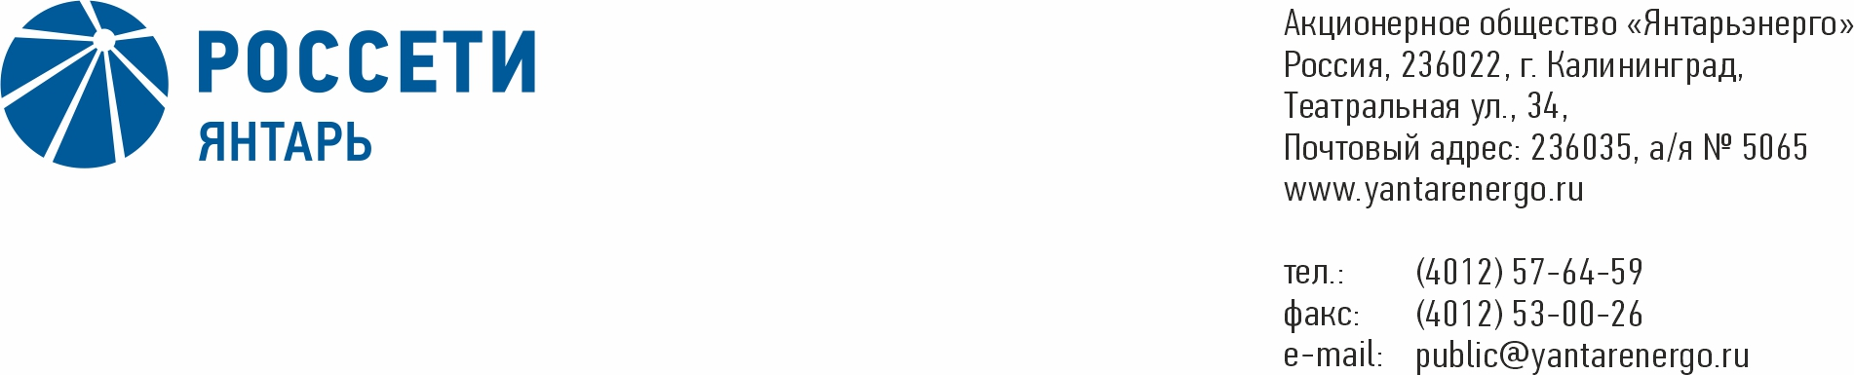

ПРОТОКОЛ

заседания Совета директоров АО «Янтарьэнерго»

12.04.2022 № 20

Калининград

Форма проведения заседания Совета директоров АО «Янтарьэнерго» - заочное голосование (опросным путем).

Председательствующий: Председатель Совета директоров – Полинов А.А.

Корпоративный секретарь – Темнышев А.А.

Члены Совета директоров, принявшие участие в заседании:

1. Полинов А.А.
2. Акимов Л.Ю.
3. Краинский Д.В.
4. Михеев Д.Д.
5. Парамонова Н.В.
6. Пидник А.Ю.
7. Тихонова М.Г.

Число членов Совета директоров, принявших участие в заседании (голосовании), составляет 7 из 7 избранных членов Совета директоров.

Кворум для проведения заседания Совета директоров составляет не менее половины от числа избранных членов Совета директоров Общества (пункт 15.12 статьи 15 Устава АО «Янтарьэнерго»). Кворум для проведения заседания Совета директоров имеется.

**Повестка дня:**

1. О присоединении к изменениям в «Единый стандарт закупок ПАО «Россети» (Положение о закупке), утвержденным решением Совета директоров ПАО «Россети» (протокол от 01.03.2022 № 485).

**ВОПРОС № 1**: О присоединении к изменениям в «Единый стандарт закупок ПАО «Россети» (Положение о закупке), утвержденным решением Совета директоров ПАО «Россети» (протокол от 01.03.2022 № 485).

**Вопрос, поставленный на голосование:**

Присоединиться к изменениямв «Единый стандарт закупок  
ПАО «Россети» (Положение о закупке)», утвержденным решением Совета директоров ПАО «Россети» (протокол от 01.03.2022 № 485).

Итоги голосования по данному вопросу:

|  |  |  |  |  |
| --- | --- | --- | --- | --- |
| **№ п/п** | **Ф.И.О.**  **члена Совета директоров** | **Варианты голосования** | | |
|  |  | **“За”** | **“Против”** | **“Воздержался”** |
| 1. | Полинов Алексей Александрович | «ЗА» | - | - |
| 2. | Акимов Леонид Юрьевич | «ЗА» | - | - |
| 3. | Краинский Даниил Владимирович | «ЗА» | - | - |
| 4. | Михеев Дмитрий Дмитриевич | «ЗА» | - | - |
| 5. | Пидник Артем Юрьевич | «ЗА» | - | - |
| 6. | Парамонова Наталья Владимировна | «ЗА» | - | - |
| 7. | Тихонова Мария Геннадьевна | «ЗА» | - | - |

*Решение по данному вопросу принимаются большинством голосов всех избранных членов Совета директоров Общества, не являющихся выбывшими.*

Решение принято.

**По результатам голосования Совет директоров АО «Янтарьэнерго» принял следующее решение по вопросу № 1 повестки дня:**

Присоединиться к изменениямв «Единый стандарт закупок  
ПАО «Россети» (Положение о закупке)», утвержденным решением Совета директоров ПАО «Россети» (протокол от 01.03.2022 № 485).

*Дата составления протокола 12.04.2022.*

Председатель Совета директоров А.А. Полинов

Корпоративный секретарь А.А. Темнышев